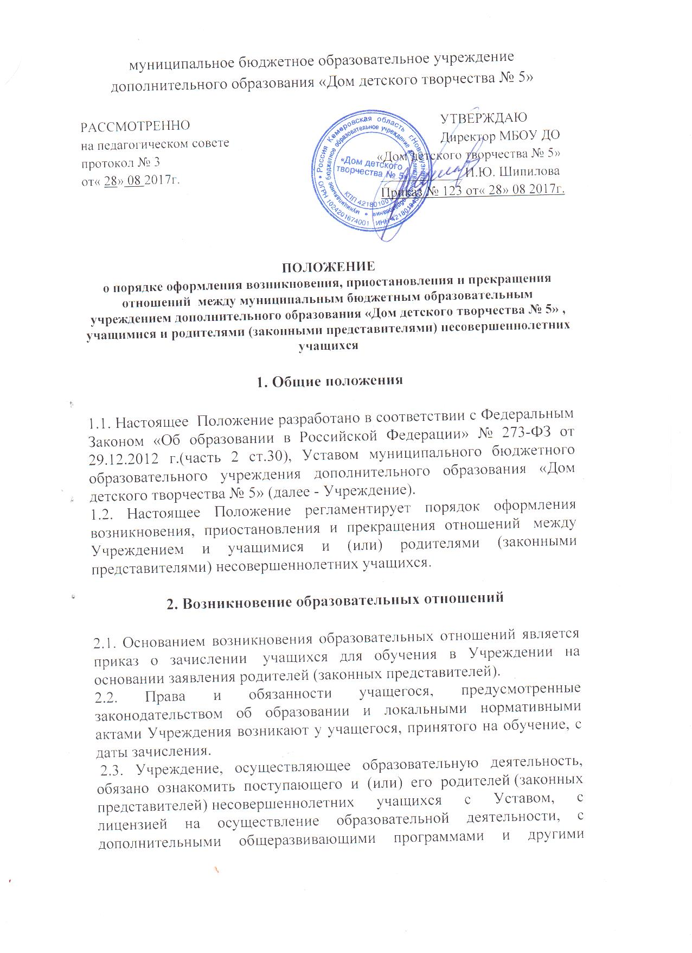

документами, регламентирующими организацию и осуществление образовательной деятельности, права и обязанности учащихся.

**3. Приостановление образовательных отношений**

3.1. Место за учащимся сохраняется:

- на время его отсутствия в случаях болезни, карантина,

- прохождения санаторно-курортного лечения,

- отпуска родителей (законных представителей) несовершеннолетних учащихся,

- в иных случаях в соответствии с уважительными семейными обстоятельствами (по устному или письменному заявлению родителей).

**4.** **Прекращение образовательных отношений**

4.1. Образовательные отношения прекращаются в связи с отчислением учащегося из Учреждения, осуществляющего образовательную деятельность:

- в связи с получением образования (завершением обучения);

- досрочно по основаниям:

- по инициативе учащегося или родителей (законных представителей)

несовершеннолетнего учащегося, в том числе в случае перевода учащегося для продолжения освоения образовательной программы в другую организацию, осуществляющую образовательную деятельность;

- по инициативе Учреждения, осуществляющего образовательную деятельность, в случае применения к учащемуся, достигшему возраста пятнадцати лет, отчисления как меры дисциплинарного взыскания;

- по обстоятельствам, не зависящим от воли учащегося или родителей (законных представителей) несовершеннолетнего учащегося и Учреждения, осуществляющего образовательную деятельность, в том числе в случае ликвидации Учреждения, осуществляющего образовательную деятельность.

4.2. Досрочное прекращение образовательных отношений по инициативе учащегося или родителей (законных представителей) несовершеннолетнего учащегося не влечет за собой возникновение каких-либо дополнительных, в том числе материальных, обязательств указанного учащегося перед Учреждением, осуществляющим образовательную деятельность.

4.3. Основанием для прекращения образовательных отношений является приказ директора Учреждения, осуществляющего образовательную деятельность, об отчислении учащегося из Учреждения. Если с учащимся или родителями (законными представителями) несовершеннолетнего учащегося заключен договор об оказании платных образовательных услуг, при досрочном прекращении образовательных отношений такой договор расторгается на основании приказа директора Учреждения, осуществляющего образовательную деятельность, об отчислении учащегося из Учреждения. Права и обязанности учащегося, предусмотренные законодательством об образовании и локальными нормативными актами Учреждения, осуществляющей образовательную деятельность, прекращаются с даты его отчисления из Учреждения, осуществляющей образовательную деятельность.